5.5

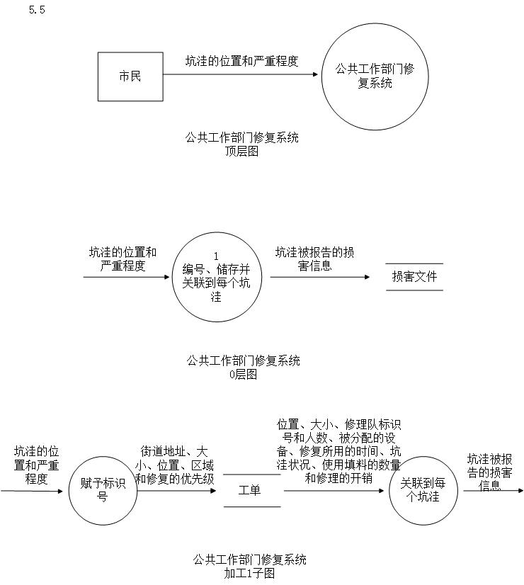

5.6
数据流图：
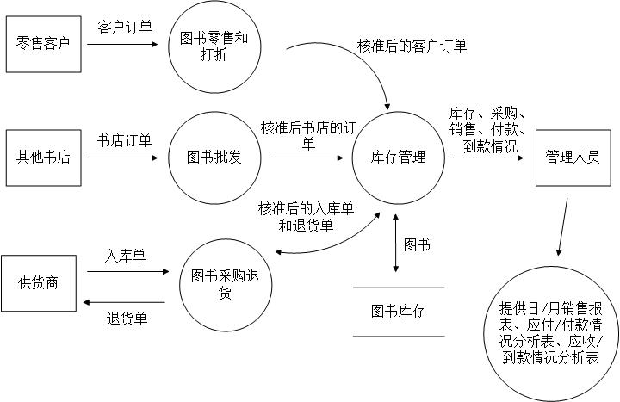

数据字典：
客户/书店订单：购书书名+数量+每本书各自的单价+打折情况+总价
入库单：购书书名+数量+每本书各自的单价+总价
退货单：需要退掉的书的书名+数量+每本书各自的单价+总价
核准后的订单：书名+数量+总价
核准后的入库单：书名+数量+总价
核准后的退货单：书名+数量
图书：书名+作者+出版社+版次+印次+出版日期+ISBN号+条码+定价

5.6结构图
